附件1.

**北京大学结业证书（样例）**

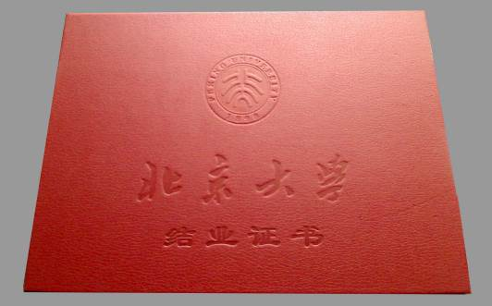

**证书封皮**

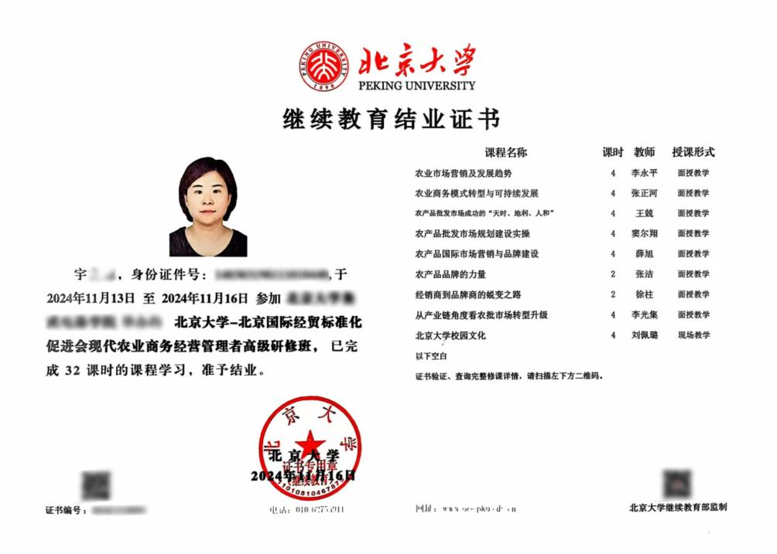

**证书内页**